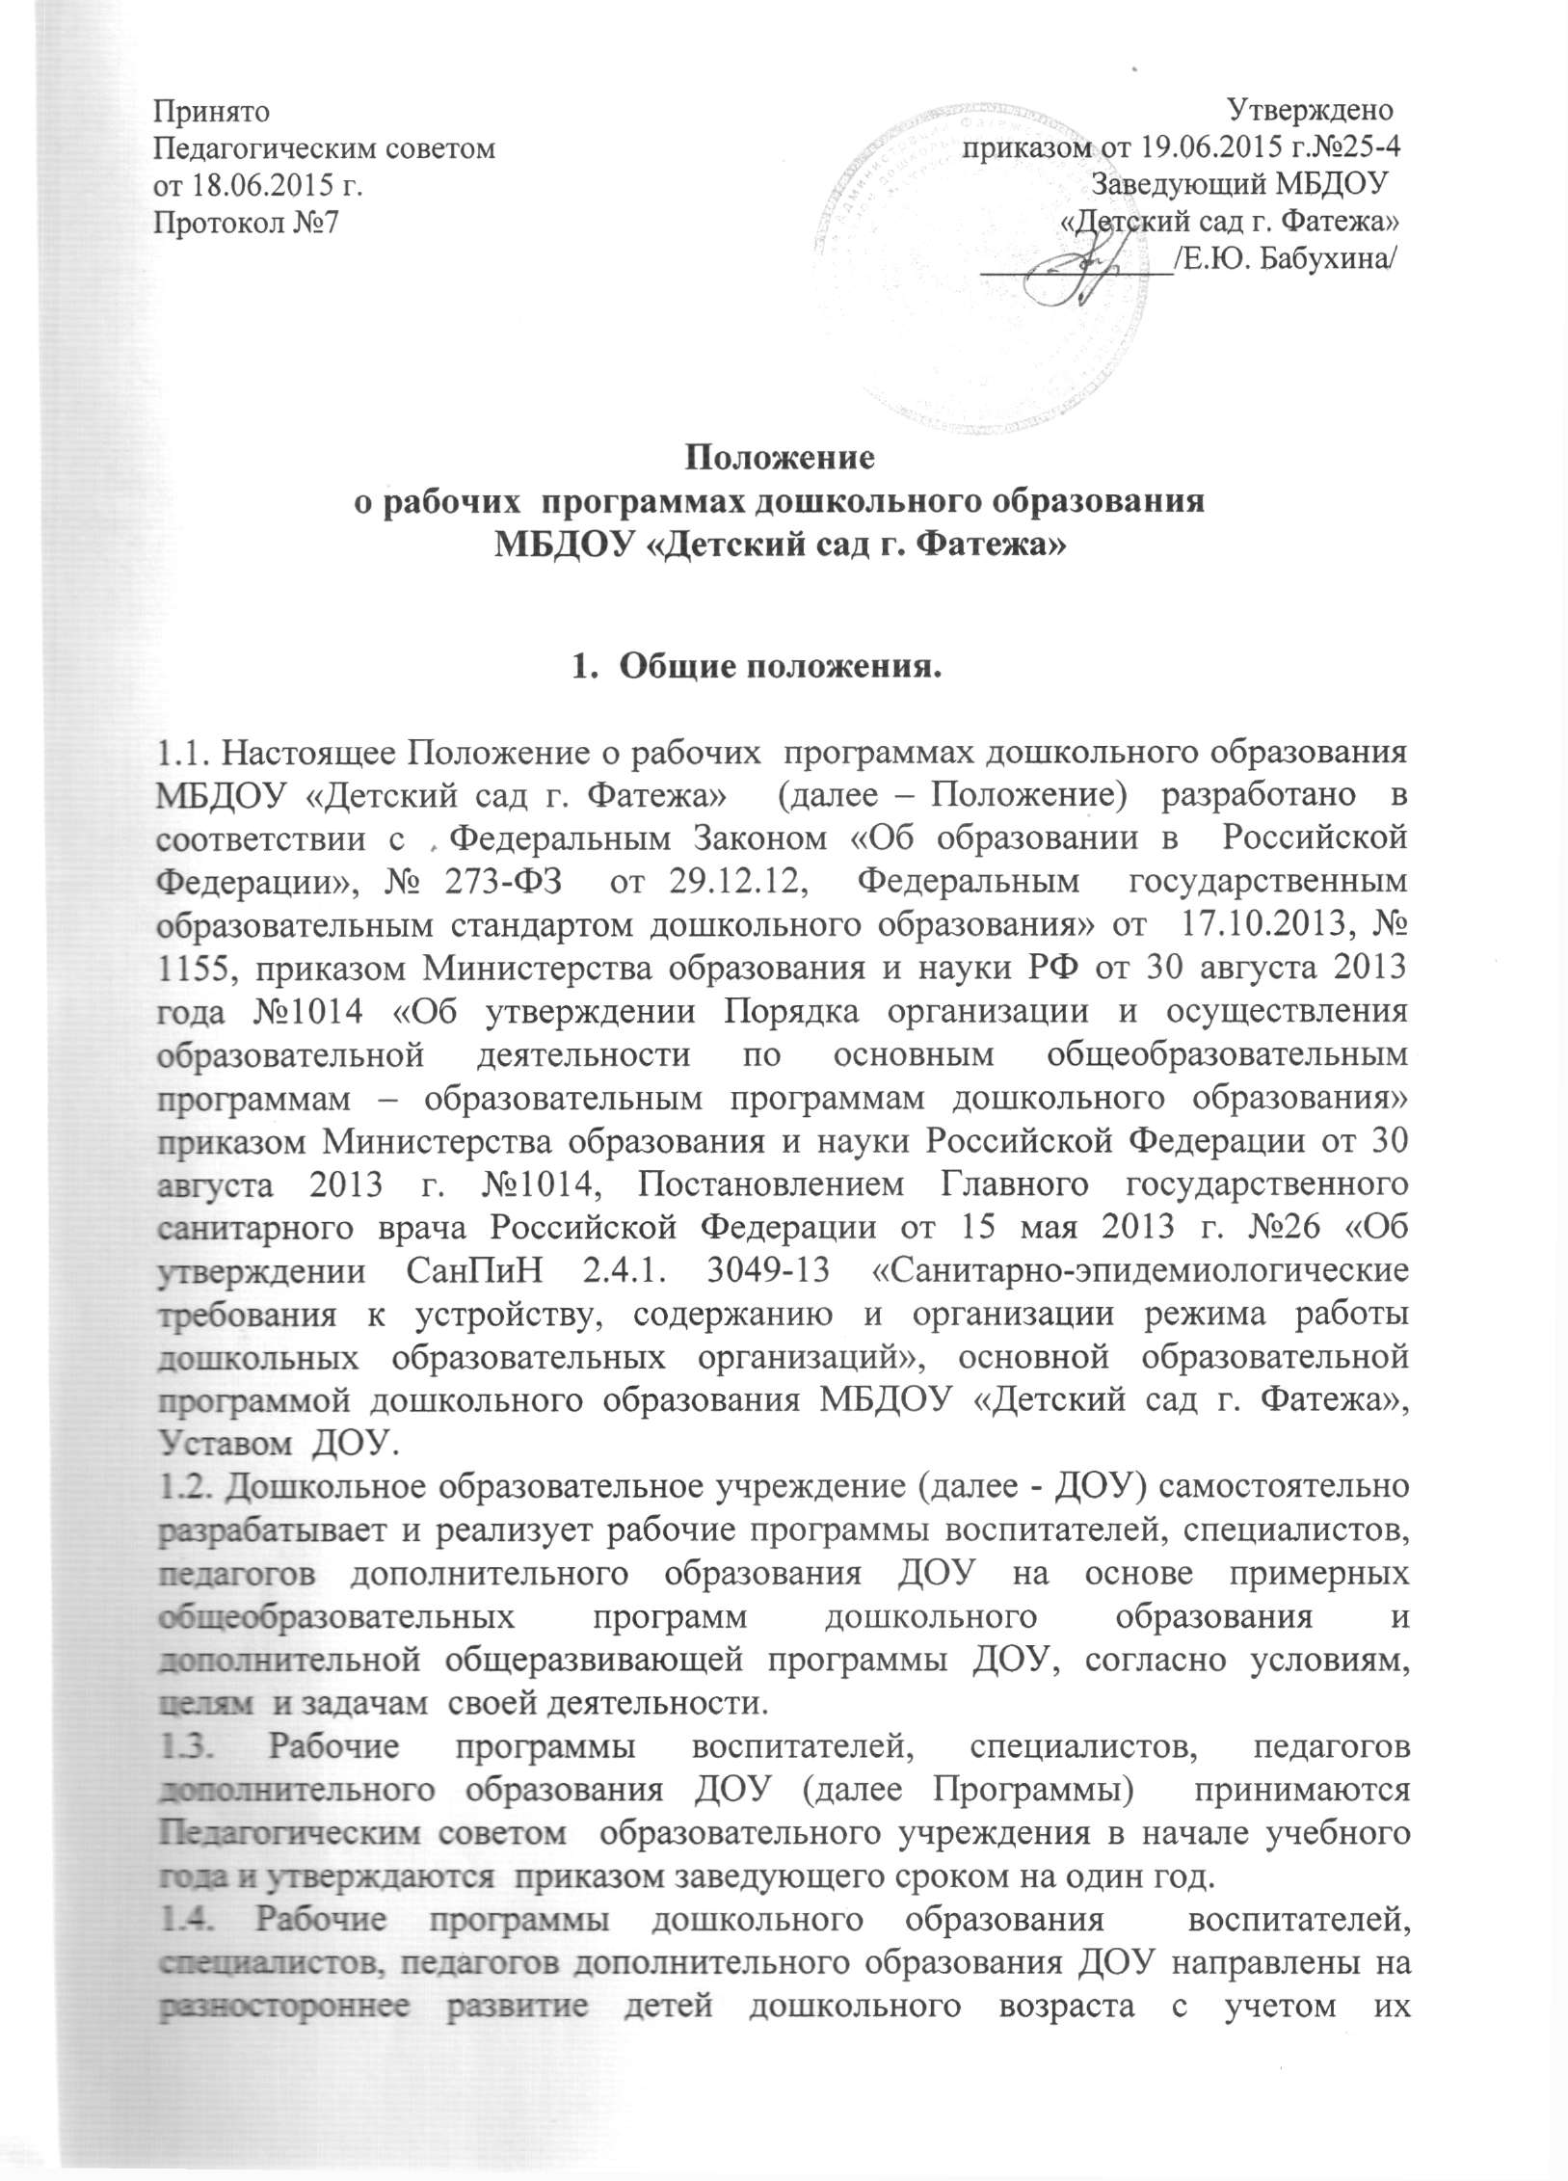
возрастных и индивидуальных особенностей и специфичных для детей дошкольного возраста видов деятельности, в том числе на достижение детьми дошкольного возраста уровня развития, необходимого и достаточного для успешного освоения ими образовательных программ начального общего образования.
1.5. Освоение рабочих программ дошкольного образования воспитателей, специалистов, педагогов дополнительного образования ДОУ не сопровождается проведением промежуточных аттестаций и итоговой аттестации воспитанников.

2. Функции рабочих программ
2.1. Рабочие программы педагогов являются обязательной составной частью основной образовательной программы ДОУ, разрабатывается педагогами всех возрастных групп, специалистами, педагогами дополнительного образования ДОУ и отражают методику реализации программы.
2.2. Рабочие программы воспитателей, специалистов, педагогов дополнительного образования ДОУ по направлениям деятельности разрабатываются в соответствии с основной образовательной программой дошкольного образования ДОУ и дополнительной общеобразовательной программой – дополнительной общеразвивающей программой, парциальными программами и с учетом регионального компонента.
2.3. Рабочие программы воспитателей, специалистов, педагогов дополнительного образования ДОУ принимаются Педагогическим советом в начале учебного года и утверждаются приказом заведующего ДОУ сроком на один год.

3. Цели и задачи рабочих программ
3.1. Цель рабочих программ - планирование, организация образовательного процесса в соответствии с возрастом воспитанников.
3.2. Рабочая программа:
• конкретизирует цели и задачи изучения образовательных областей в соответствии с возрастом воспитанников и видов деятельности;
• определяет объем и содержания предлагаемого материала;
• оптимально распределяет время образовательной деятельности по темам;
• отражает специфику региона.
3.3. Структура Рабочей программы.
- Титульный лист.
- Пояснительная записка (актуальность реализации содержания рабочей программы, ее цели, задачи, основные принципы, особенности организации образовательного процесса, характеристика возрастных особенностей воспитанников группы, планируемые результаты освоения Программы).
- Объем образовательной нагрузки.
- Перспективно-тематическое планирование (содержание разделов и тем в соответствии с основной образовательной программой или дополнительной общеразвивающей программой).
- Социальное партнерство с родителями.
- Программно-методическое обеспечение.
- Материально-техническое обеспечение.
- Список использованной литературы.
3.4. Рабочая программа должна:
• четко определять цели и задачи каждой образовательной области в соответствии с возрастными и индивидуальными особенностями воспитанников группы;
• реализовать системный подход в отборе программного материала по регламентированным видам деятельности.
3.5. Рабочие программы хранятся три года с момента истечения срока.

4. Организация контроля реализации рабочих программ дошкольного образования.

5.1. Общее руководство реализацией рабочих программ ДОУ осуществляется руководителем.
5.2. Контроль промежуточных и итоговых результатов освоения воспитанниками образовательных программ осуществляется старшим воспитателем в соответствии с должностными обязанностями не менее двух раз в год и организуется в соответствии с положением о внутренней системе мониторинга качества образования.

6. Оформление программы.

6.1. Текст набирается в редакторе Word for Windows шрифтом Times New Roman, 12-14, межстрочный интервал одинарный, переносы в тексте не ставятся, выравнивание по ширине, абзац 1,25 см, соблюдая следующие размеры полей: левое - 30 мм, правое - 15 мм, верхнее - 20 мм, нижнее - 20 мм; центровка заголовков и абзацы в тексте выполняются при помощи средств Word, листы формата А4. Нумерация страниц: арабские цифры (1, 2, 3…), сквозная, выравнивание по правому нижнему краю страницы, титульной странице присваивается номер 1, но не печатается. Таблицы вставляются непосредственно в текст.
6.2. Титульный лист считается первым, но не нумеруется, также как и листы приложения (Приложение 1). На титульном листе указывается:
- наименование образовательного учреждения,
- где, когда и кем утверждена программа;
- название Программы;
- возраст детей, на которых рассчитана Программа;
- срок реализации Программы;
- ФИО, должность автора (ов) Программы;
- название города, в котором реализуется Программа;
- год разработки Программы.
6.3. Список литературы строится в алфавитном порядке, с указанием города и названия издательства, года выпуска.

Приложение 1

Муниципальное бюджетное дошкольное образовательное учреждение
«Детский сад г. Фатежа» Фатежского района Курской области

Принята Педагогическим советом
МБДОУ «Детский сад г. Фатежа»
от «___» ______ 20____г.
Протокол № _____

Утверждена
приказом
от «___» ______ 20____г. №____
Заведующий МБДОУ
«Детский сад г. Фатежа» __________/___________/
(подпись) (ФИО)

Наименование программы

Возраст детей:

Срок реализации:

Автор(ы)-составитель(и) Программы:
______________________________
ФИО (полностью), должность

г. Фатеж, 20____год

